ОКРУЖАЮЩИЙ МИР

Миронов Максим

МОЕ ЛЮБИМОЕ ВРЕМЯ ГОДА

Мое любимое время года – весна.
Уже становится теплее. Вырастают на деревьях почки, а из них получаются молодые листочки. В апреле зацветают подснежники. Пасмурное небо сменилось на голубое, с белыми пушистыми перистыми облаками. С приходом весны люди начали одевать легкую одежду.
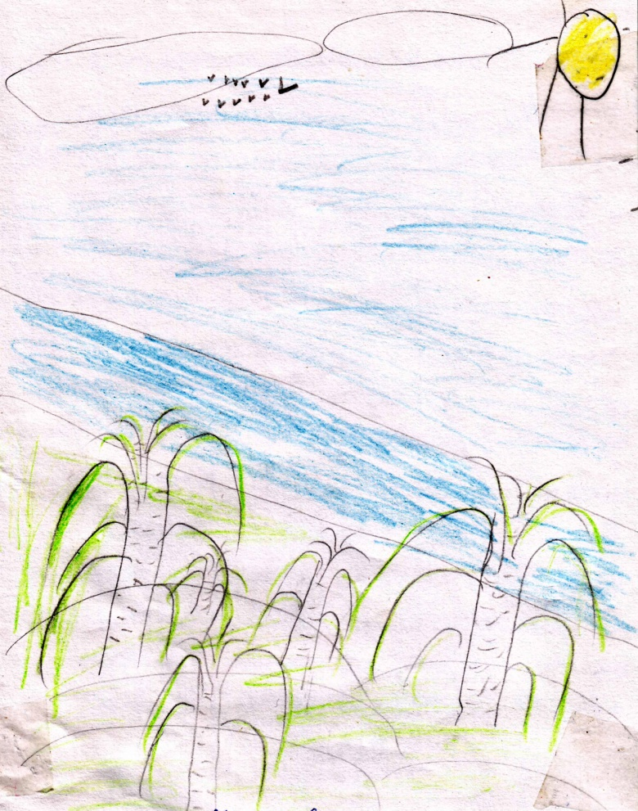
Вот и птицы прилетели из далеких краев к нам на родину. Первыми запели синицы и корольки, а после – скворцы и жаворонки. В марте погода обманчива: то тепло, то холодно. Есть такая пословица: «Марток – надевай семь порток».
Бывают ночью заморозки. Весной идут дожди, но недолго.
Мне нравится весна, потому что природа оживает, и радостно поют птицы.

Кочкина Дарья

ОСЕНЬ

Унылая пора! Очей очарованье!
А.С. Пушкин

Осенью все листья желтеют и опадают. Их уносит ветер, и они так красиво летят, что, кажется, будто идет разноцветный дождь – это листопад. В лесах осень – настоящая королева, которая каждый день надевает новый красочный наряд. То он желтый, то красный, то оранжевый, а иногда все эти краски сливаются в один яркий цвет.
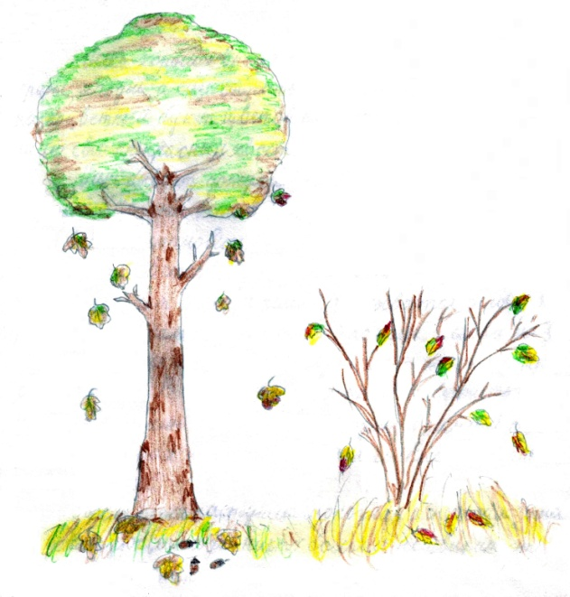
Осень – хорошее время года, когда можно заготовить грибы, ягоды, а еще собрать гербарий, который похож на разноцветный букет цветов или жар-птицу, распустившую свой прекрасный хвост. Осень бывает дождливой и грустной, солнечной и веселой. Поздней осенью деревья теряют свой яркий наряд. Листьев становится все меньше и меньше. Птицы собираются в стаи и улетают в теплые края. Дождь все чаще переходит в снег, и земля покрывается белым ковром, но ненадолго. Днем он быстро тает, и снова на земле появляются лужи, и проглядывает неувядшая трава, словно весной. В эту пору уже можно встретить синиц и снегирей. Осень постепенно переходит в зиму. Вода в реках и прудах начинает замерзать. Все живое готовится к холодам.
После осени наступит морозная и снежная зима. И до следующего года никто больше не увидит этого красочного великолепия природы

ВЕСНА

Мое любимое время года – весна, потому что именно тогда бывают теплые дожди, на деревьях распускаются листья. Весной много праздников: 8 Марта, день рождения моего брата Илюши, День Победы.
Мы собираемся всей семьей и выезжаем в лес. На проталинах появляются голубые подснежники, затем распускается желтыми цветами мать-и-мачеха, после розовато-голубыми колокольчиками зацветает медуница.
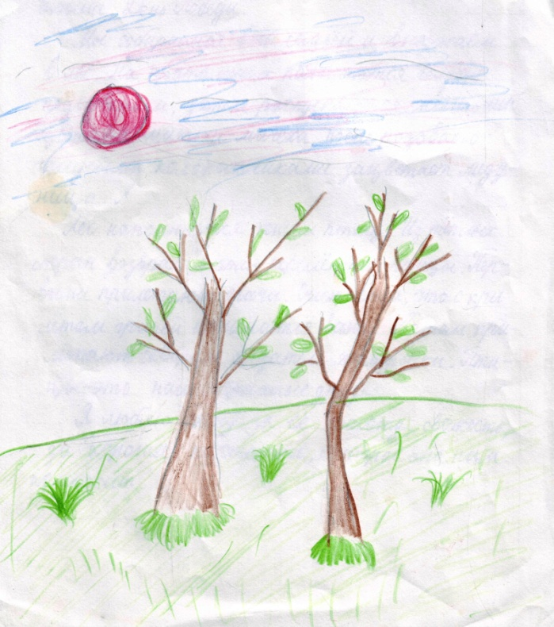
Лес наполняется пением птиц. Из теплых стран возвращаются перелетные птицы. Первыми прилетают грачи. Считается, что с прилетом грачей начинается весна. Потом прилетают скворцы, а затем жаворонки. Птицы – это наши пернатые друзья.
Я люблю весну за ее красоту, свежесть, за хорошее настроение, которое она нам приносит.

